Оценка времени выполнения обхода графа в ширину, использующего стандартный класс queue и использующего очередь, реализованную самостоятельно.

Граф из 10 вершин:

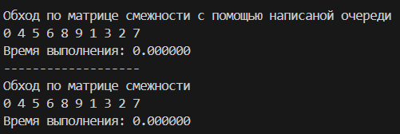

Граф из 100 вершин:

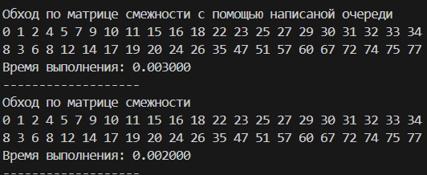

Граф из 200 вершин:

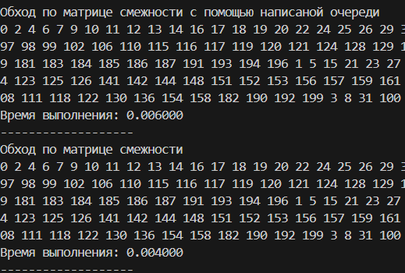

Граф из 400 вершин:

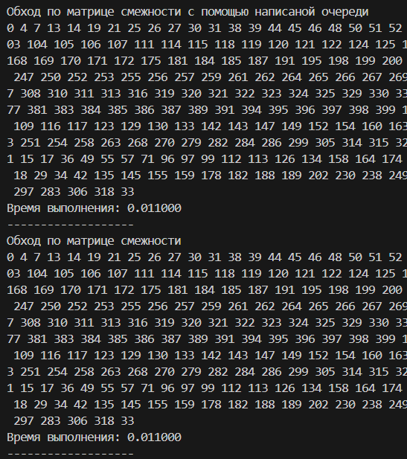

Граф из 500 вершин:

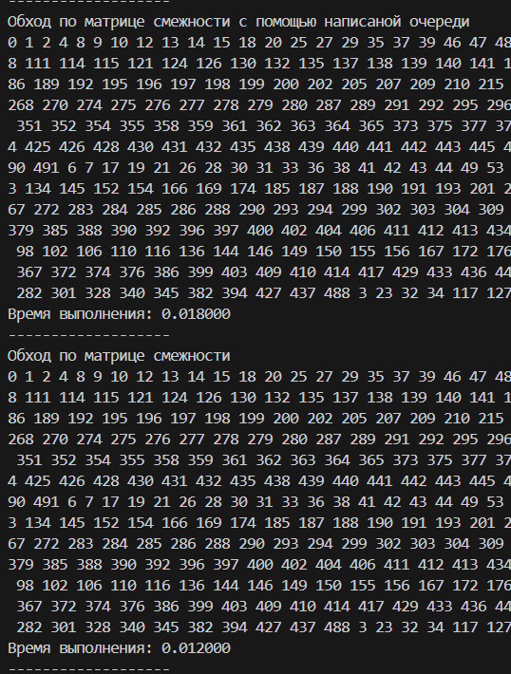

И граф из 700 вершин:

Обход по матрице смежности с помощью написаной очереди. Время выполнения: 0.059000.

Обход по матрице смежности. Время выполнения: 0.048000.

График для сравнения значений:

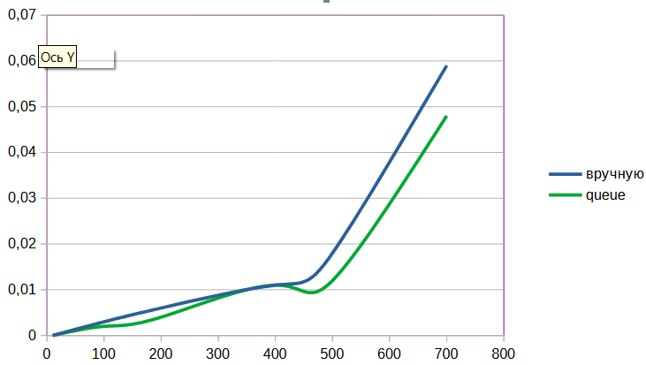

На графике можно увидеть разницу во времени работы при использовании разных реализаций структуры «Очередь», с учетом некоторой погрешности конечно. Очередь реализованная вручную работает чуть дольше.